IL VOLO DEL CONDOR
“ VIAGGIO A Q’ERO”

SEMINARIO ITINERANTE PERU’ dal 25/8 al 12/9/ 2006

Programma

AGOSTO 25 : ITALIA - LIMA " -
pernottamento e Prima Colazione Hotel in Miraflores Lima
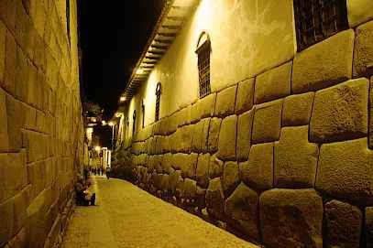
AGOSTO 26 : LIMA / CUSCO
In mattinata trasferimento in aeroporto e partenza per Cuzco, arrivo e sistemazione in hotel.
Giornata libera nella magica Cusco per abituarsi alla altitudine del luogo " 3360 mslm "

AGOSTO 27 : CUSCO
giornata libera per visitare la splendida capitale dell'Impero Inka e i suoi tesori, meditazione all’interno del Kori-Kancha

AGOSTO 28 : CUSCO LA LAGUNA DI WAIPU
Visita alla magica laguna dove il tempo è sospeso, qui la leggenda dice sia rimasta l’anima dell’imperatore Wascarinka, meditazione e offerta alle Sacra Acque ( mama cocha aywariska )

AGOSTO 29 : VALLE SAGRADO DE LOS INKAS
In autobus privato, pellegrinaggio nei luoghi sacri degli Inkas, visita alla cittadella di Ollantaitambo, al complesso archeologico di Pisaq, di Urubamba e Yucay. Pernottamento in Hotel nel Valle Sagrado.

AGOSTO 30 : VALLE SAGRADO - CUSCO
Intera giornata nel valle Sagrado, meditazione ed esercizi energetici nei luoghi di potere.
In serata ritorno a Cusco.

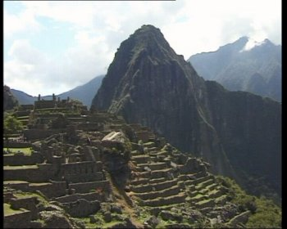
AGOSTO 31 : CUSCO -- AGUAS CALIENTES
Si parte con il famoso trenino delle Ande, in un paesaggio che si fa più lussureggiante, tra orchidee e palme passiamo dai 3350 mt. di Cusco ai 2000 mt di Aguascalientes, sulle rive del fiume Urubamba, ai piedi della cittadella di Machu Pichu. Arrivo e trasferimento in hotel.
Giornata dedicata alla ricerca della propria Cuja ( pietra di potere ) e Limpias ( pulizie energetiche ) sulle rive del fiume Urubamba.
Ad Aguascalientes ci immergiamo nelle acque termali che sgorgano direttamente dalla montagna del Machu Pichu,

SETT. 1 : MACHUPICCHU- AGUAS CALIENTES
Alle prime luci dell’alba partiamo per la città sacra di Machu Pichu ove trascorreremo la giornata tra visita e meditazioni nel luogo, che molti ricercatori considerano uno dei due punti di entrata dell'energia del Pianeta.

SETTEMBRE 02 :AGUASCALIENTES-CUSCO
In treno, arrivo a Cusco in serata e trasferimento in hotel.

SETT. 03 CUSCO .
Giornata libera, possibilità di incontrare un Altomisayoq ( sacerdote Andino) della regione del Cusco per officiare pago alla Terra ( cerimonia di protezione ) per il nostro viaggio a Q’ero..

SETTEMBRE 04 : CUSCO / PAUCARTAMBO
Mattinata libera.
14.30 Si parte dalla città di Cusco in Minibus turistico. Attraverseremo interessanti Valli Interandine e pittoresche comunità contadine. Arriveremo alla città di Paucartambo, tipico paese coloniale di importanza Folclorica e Culturale. Qui passeremo la prima notte in una struttura turistica basica .

SETTEMBRE 05: PAUCARTAMBO / JATUN QERO
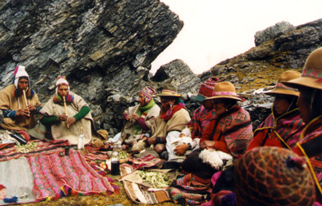
Ci sveglieremo verso le ore 06.00 per la prima colazione e continuando il viaggio saliremo fino a PUNTA CARRETERA da qui cominceremo a salire a piedi verso JATUM QERO accompagnati da guide locali e cavalli per portare le nostre attrezzature. La camminata ci porterà subito indietro nel tempo, sul percorso vedremo piccoli villaggi Andini dispersi tra le montagne perennemente innevate della zona.
Il percorso ci offrirà spettacolari viste e incroceremo piccoli villaggi andini. Sosta per il pranzo a sacco. Continueremo la nostra salita di 3 ore circa in compagnia della nostra guida e degli accompagnatori. La camminata sarà un’ottima meditazione in movimento!
Al nostro arrivo in JATUM QERO prepareremo l’accampamento per la notte all'interno della comunità.
Raccomandiamo non muoversi da soli la sera o al mattino molto presto; in questa zona è abbastanza facile incontrare i Puma Andini. Il resto della giornata sarà a disposizione del gruppo per conoscere il villaggio e la zona circostante e visitare la scuola di Hatun Q'eros, dove potremo fare attività educative con i bambini, vedere come si lavora il campo e imparare a filare con il tessuto andino.
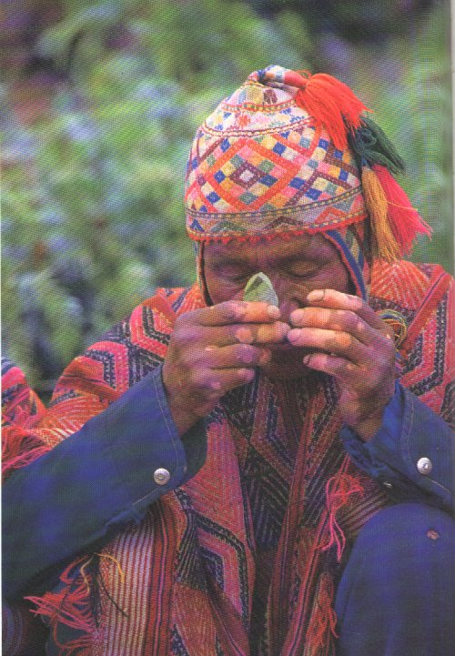
SETTEMBRE 06: JATUN QERO
Qui siamo nel principale villaggio della nazione Q'eros, villaggio che si anima nelle occasioni speciali per le loro feste e cerimonie. I sacerdoti andini scenderanno dalle loro comunità circostanti per realizzare una cerimonia in onore della nostra Madre Terra insieme al gruppo, e praticheranno la lettura delle foglie di coca, divinazione considerata sacra, da sempre, in questo tipo di cerimonie.

SETTEMBRE 07 : JATUN QERO
Cerimonie con I sacerdoti andini , l’intera giornata sarà dedicata alle diverse offerte che i sacerdoti Q’eros officeranno per noi

SETTEMBRE 08 : JATUN QERO / CUSCO
Partenza per raggiungere la grande comunità di Paucartambo, la quale ci porterà al di fuori del territorio Q'eros.
Arrivo a Cusco in serata

SETTEMBRE 09 : CUSCO
GIORNATA LIBERA, ultimo giorno a Cusco dedicato agli acquisti di artigianato e alle ultime visite in città, pomeriggio cerimonia di iniziazione ad Amarumachay , luogo sacro presso il centro cerimoniale di Saxwayaman .

SETTEMBRE 10 : CUSCO / PUERTO MALDONADO
In mattinata trasferimento in aeroporto e volo per Maldonado. Raggiungeremo il porto per imbarcarci sulla nostra lancia a motore, navigando sul fiume Madre de Dios, raggiungendo in qualche decina di minuti il nostro lodge "Eco Amazzonia Lodge". Dopo pranzo, accompagnati da una guida locale conoscitore della zona, inizieremo l’escursione sul fiume in lancia a motore, fino ad arrivare all’Isola di Monkey, parte integrante di “Eco Amazzonia Lodge". Durante il tragitto potremo apprezzare la diversità floreale; in modo particolare le innumerevoli specie di scimmie nel loro habitat naturale, sotto lo sfondo di un tramonto Amazzonico. Rientro in lodge .

SETTEMBRE 11 : PUERTO MALDONADO
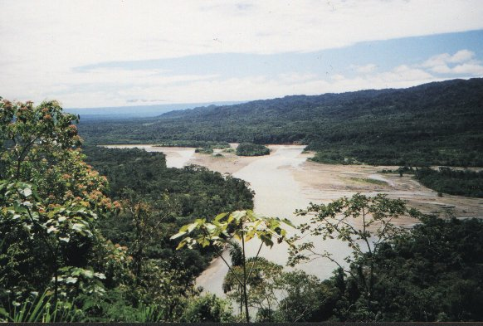
Colazione al mattino presto. Cominceremo la nostra avventura nella foresta, accompagnati da una guida locale, dopo una suggestiva camminata in meditazione, giungeremo a Qocha Perdida: zona di rifugio e alimentazione di molte specie animali come i coccodrilli neri, le tartarughe, le nutrie e una grande varietà di pesci. Potremo apprezzare anche alberi di enormi dimensioni, piante medicinali, ed una incredibile varietà di uccelli.
In questa zona conosceremo l'unico e stupendo osservatorio Amazzonico costruito sulla cima di alberi enormi, tipo il " Shihuahuacos", con una indimenticabile vista dell'Ecosistema Amazzonico. Ritorno al lodge per pranzare. Come opzione, dopo cena escursione notturna in barca per osservare la zona dei Caimani e meditare con i suoni della foresta .

SETTEMBRE 12 :PUERTOMALDONADO- LIMA / ITALIA

Volo aereo Puerto Maldonado- Lima in mattinata
Volo aereo Lima-Milano in serata ( Check in alle ore 17 )

Totale durata del seminario 19 giorni ( 18 notti )
-------------------------------------------------------------------------------------------------------

